Занятие кружка «Ладушки» в старшей группе

«Золотые деревья»

(Кляксография трубочкой с элементом обрывной аппликации)

Материалы: Бумага, жидко разведенная гуашь в мисочку, трубочка (соломинка), цветная бумага, клей,

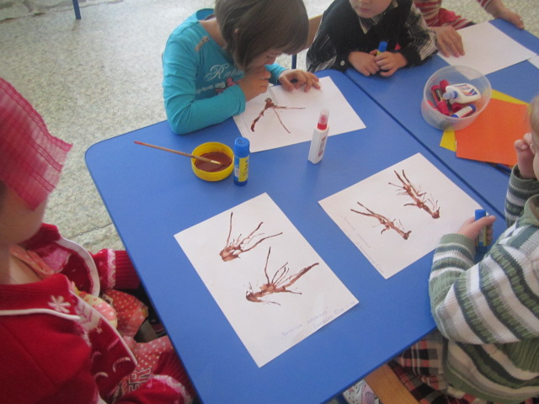

Выливаем краску на лист и раздуваем из трубочки

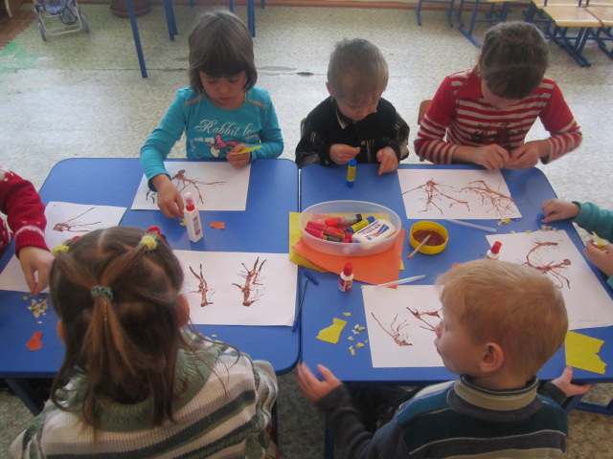 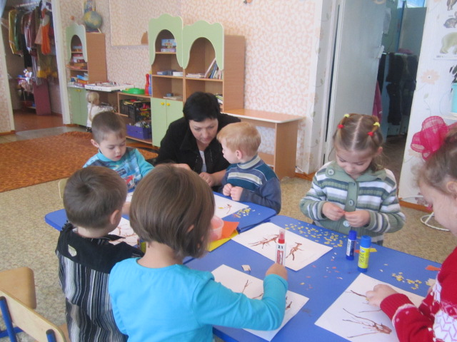

Дополняем детали из цветной бумаги, обрывая ее приклеиваем на деревья имитируя листочки.

Вот, что получилось!

